Не хватает кодов ответов сервера (разных) с примером самого ответа и разве код 2** не успешный? К примеру 204 ты пишешь как error (хотя может это была заготовка)

**Users**

* **Get /users**

Мы запрашиваем список пользователей, а в боди требуется ввести

{

"id": "string",

"name": "string",

"password": "string",

"role": "admin"

}

Мне кажется этот запрос пустой надо отправлять!

* **post /users**

Насколько поняла создаем нового пользователя, может описание заменить на «Create new user»?

Боди

{

"id": "string",

"name": "string",

"password": "string",

"role": "admin"

}

Я думала, что id система сама сформирует (чтобы он был уникальным)? А роль помимо «admin» у нас будет? Я это к тому, что у нас есть админ (который все может), руководитель проектов (директор), затем идут руководители групп (в которых по 5 экспертов) и эксперт. Это не считая обычного пользователя которого у нас еще нет.

* **Put/users**

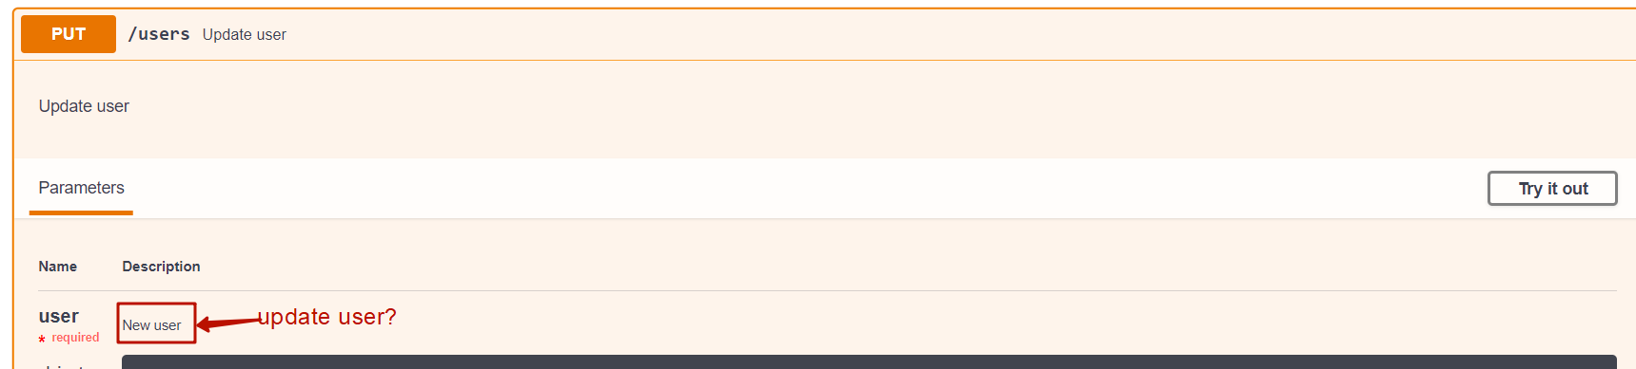

А можно обновить только один из пунктов? И как это сделать?

* **Delete/users**

А после удаления пользователя можно его будет восстановить? Или обратного пути от туда не будет?

**Flats**

* **Post/flats**

Заменить «put new flat» на «create new flat»?

А что произойдет, если я в боди уберу (удалю) часть строк?

* **Put/flats/{id}**

Мне кажется тут не хватает боди, аналогичного запросу выше

* **Delete/flats/{id}**

Не закончен (в разработке)?

**Auth** – тут нужно обсудить какие значения логин/пароль принимает система

* **Post/auth/signin**

И наверное глупый вопрос: Пароль система кодирует или нужно вводить уже в base64? Сталкивалась когда нужно самим в апи преобразовывать.

* **Post/auth/register**

Тут меня смущает поле «role», какие значения принимает? Сейчас мы отталкиваемся, что регистрацией будет заниматься администратор, который выдает роль?